

**ПАСПОРТ ИНВЕСТИЦИОННОЙ ПЛОЩАДКИ общей площадью 7,8 га**

**«Нефтеперерабатывающий завод»**



**Местоположение:** Белгородская область, Волоконовский район

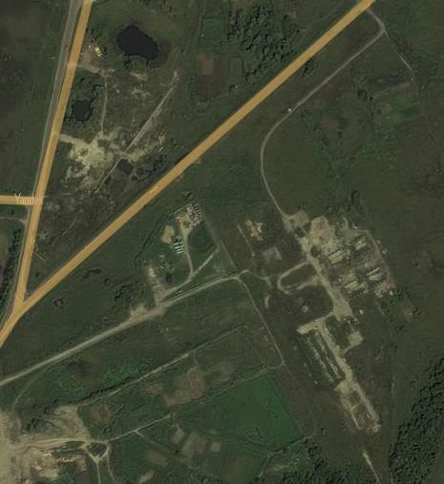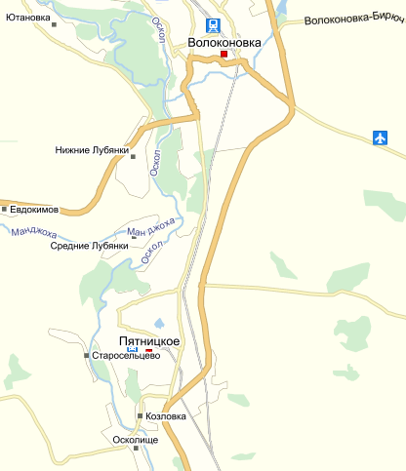

**Белгородская область, Волоконовский район, около 1 км южнее п. Пятницкое**

Координаты: 50°24′25.58″N (50.407105); 37°50′37.57″E (37.84377)

Перспективная площадка для инвестиционных проектов общей площадью 7,8 га, на которой ранее действовал нефтеперерабатывающий завод

**ХАРАКТЕРИСТИКА ОБЪЕКТА**



**От близлежащих населенных пунктов:**

г. Белгород (центр субъекта РФ, в котором расположен участок) – 120 км

п. Волоконовка (центр муниципального образования) –13 км

п. Пятницкое (населенный пункт свыше 1 тыс. человек) – 1,5 км

**От близлежащих транспортных путей:**

автодорога Р-187 «Новый Оскол - Ровеньки» – 0,3 км

железнодорожных путей (станция «721 км») - 0,2-0,4 км (2,5 км)

международный аэропорт «Белгород» - 160 км

**От близлежащих объектов:**

жилые дома – 1,0 км

поля фильтрации ОАО «Валуйкисахар» - филиал «Сахарный завод «Ника» - 0,5-0,8 км



**ХАРАКТЕРИСТИКА ОБЪЕКТА**



**ХАРАКТЕРИСТИКА ОБЪЕКТА**





**ХАРАКТЕРИСТИКА ОБЪЕКТА**

**Вид собственности** – муниципальная, с 20.05.2008 по 06.11.2017 в аренде (266, 5 тыс. руб. в год) у ЗАО «Волоконовский нефтеперерабатывающий завод»

**Целевое назначение (категория)** – земли промышленности, энергетики, транспорта, связи, радиовещания, телевидения, информатики, земли для обеспечения космической деятельности, земли обороны, безопасности и земли иного специального назначения

**Вид разрешенного использования** – для размещения промышленных объектов

**Межевание земельного участка** – проведено

**Кадастровый номер**: 31:20:0610003:4

**Кадастровая стоимость** - 17 764 734.60 руб.

**Площадь** – 77 711 кв. м

**Рельеф** – равнинный

**Наличие построек/ограждений** – нет, имеются плиты и строительный мусор, участок не огражден

**Возможность расширения границ участка** - имеется

**Использование** – не используется



**Электроснабжение**

**источник** – воздушные линии электропередач от ПС-35/10 кВ «Пятницкое»

**расстояние от источника до площадки** – 1,7 км до ПС

**Газоснабжение**

**источник** – ГРС п. Волоконовка (Р 1,2 МПа);

**расстояние от источника до площадки** – 1,0-2,0 км. Точки подключения будут определены проектом

**свободная пиковая нагрузка** ~15 тыс.м3/ч

**Транспортные коммуникации**

**автомобильные** – на территории площадки имеются полуразрушенное асфальтобетонное покрытие

**железнодорожные** – вблизи границ земельного участка



**ХАРАКТЕРИСТИКА ОБЪЕКТА**



**ХАРАКТЕРИСТИКА ОБЪЕКТА**





**Водоснабжение**

**водоснабжение возможно с помощью бурения водозаборных скважин**

**возможная производительность одной скважины -** 25 м3/ч

**расположение скважин определяется в соответствии с проектом**

**Численность трудоспособного населения:**

муниципального образования, в котором находится площадка

(Волоконовский район) – 18,5 тыс. чел.

близлежайших населенных пунктов (п. Пятницкое) – 2,7 тыс. чел.

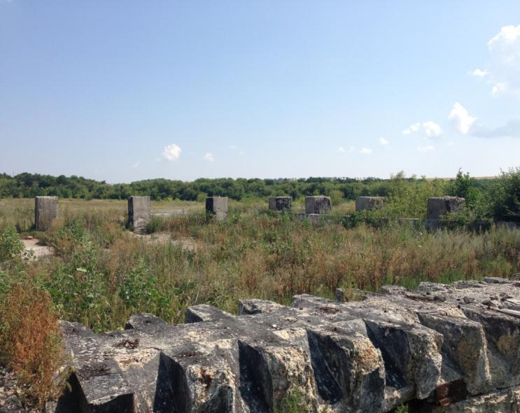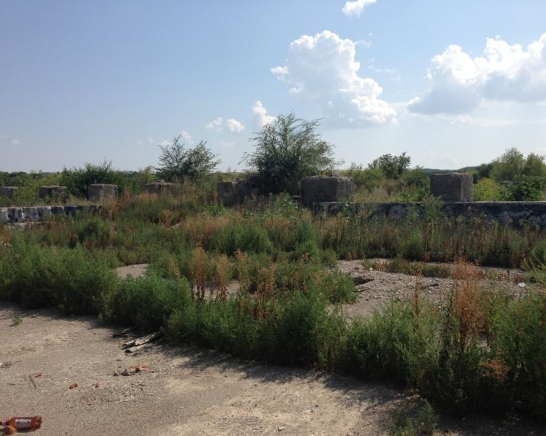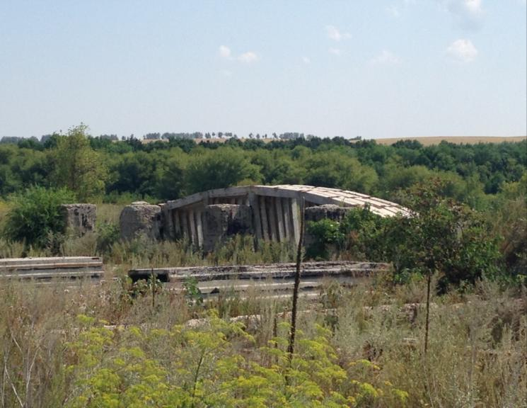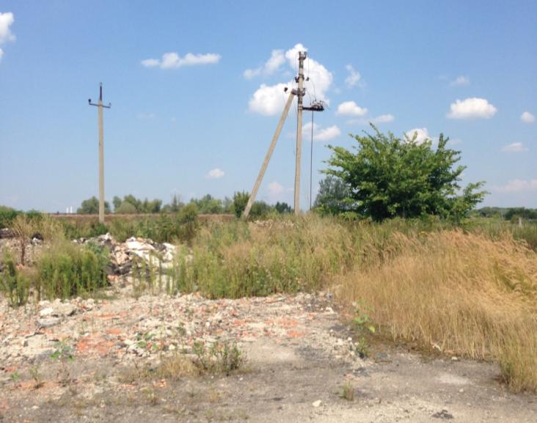

**ФОТОМАТЕРИАЛ**

**ФОТОМАТЕРИАЛ**